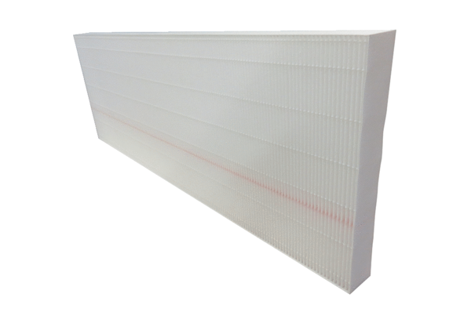Ersatzfilter RB 1200-FFVerpackungseinheit: 1 StückSortiment: 33
Artikelnummer: 0043.0088Hersteller: AEREX

